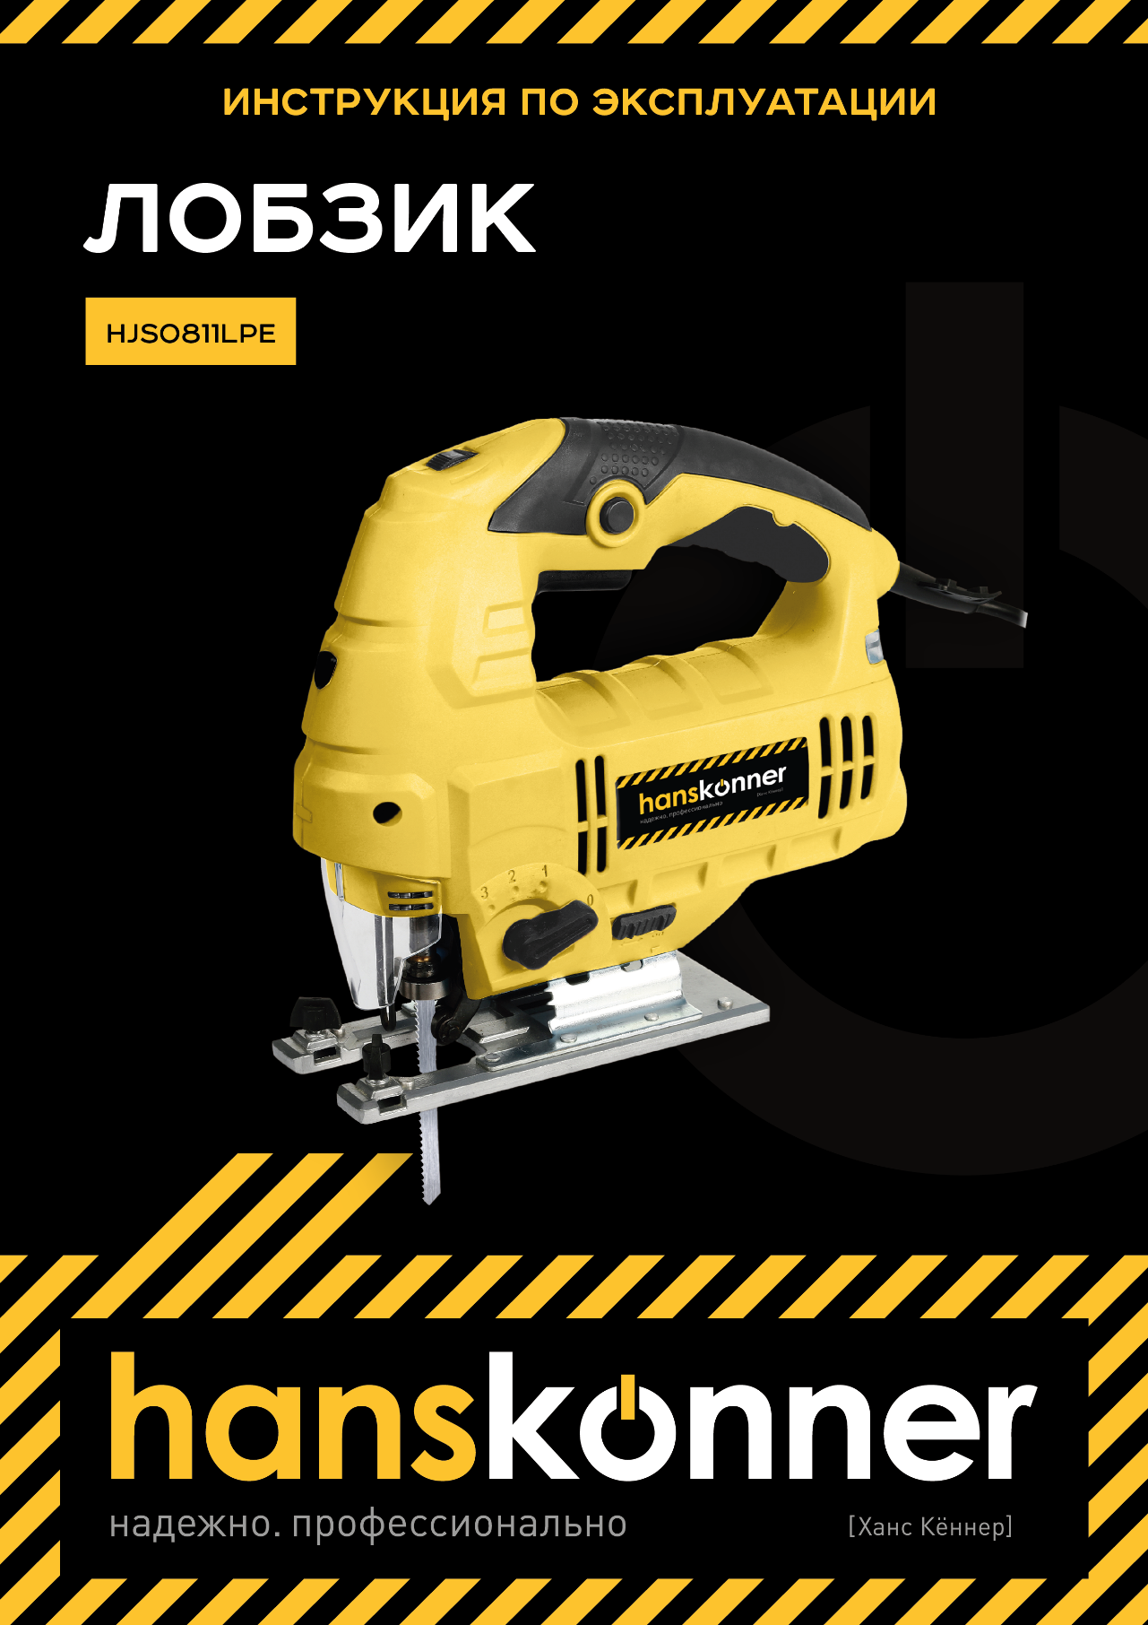

Лобзик HJS0811LPE
ИНСТРУКЦИЯ ПО ЭКСПЛУАТАЦИИ

Содержание

Лобзик HJS0811LPE 2
Содержание 2
Описание оборудования 3
Внешний вид 4
Технические характеристики модели 5
Комплект поставки 5
Правила техники безопасности 6
Рабочее место 6
Электробезопасность 7
Личная безопасность 8
Эффективная работа с лобзиком 9
Правила эксплуатации оборудования 10
Включение и выключение 10
Регулировка частоты ходов пилки 10
Включение маятникового режима 10
Использование светодиодной подсветки 11
Переключатель обдува 11
Замена пилки 11
Регулировка угла наклона подошвы: 12
Техническое обслуживание оборудования 13
Гарантийное обслуживание 13

Уважаемый покупатель!

Компания выражает глубокую признательность за приобретение электроинструмента нашей торговой марки.

Изделия под торговой маркой постоянно совершенствуются, поэтому технические характеристики и дизайн могут меняться без предварительного уведомления. Приносим извинения за возможные неудобства.

Внимательно изучите данную инструкцию по эксплуатации и техническому обслуживанию. Храните её в защищенном месте.

Описание оборудования
Электрический лобзик предназначен для пиления деревянных, пластмассовых, металлических заготовок при помощи специальных сменных пилок.
Внимание! Не перегружайте электродвигатель электроинструмента. Повреждения электроинструмента по причине перегрузки электродвигателя и длительного использования без перерывов не покрывается гарантийным обслуживанием.

Внешний вид

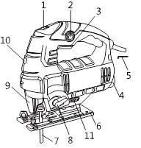  Рис.1. Внешний вид | - Регулятор частоты ходов.  - Кнопка блокировки выключателя  - Выключатель  - Отверстие для подключения адаптера пылесоса.  - Шестигранный ключ для регулировки угла наклона подошвы.  - Подошва.  - Пилка.  - Переключатель маятникового режима.  - Прозрачный защитный щиток.  - Выключатель подсветки рабочей зоны  - Переключатель направления обдува

Технические характеристики модели

Модель | HJS0811LPE
Напряжение питания: | 220 В ~50 Гц
Номинальная мощность: | 860 Вт
Скорость холостого хода: | 500‒3000 1/мин.
Положения маятника: | 4
Максимальная глубина пропила по дереву: | 110 мм
Максимальная глубина пропила по металлу: | 10 мм
Вес: | 2,5 кг

Комплект поставки

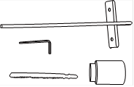  Рис. 2. Комплект поставки | - Параллельная направляющая - 1 шт.  - Ключ шестигранный - 1 шт  - Пилка для лобзика - 1 шт  - Пластмассовый переходник для подключения к пылесосу - 1 шт

Правила техники безопасности
Важно!
Перед каждым использованием (!) и периодически во время работы необходимо:
- проводить визуальный осмотр инструмента
- проверять общее состояние инструмента
- проверять целостность инструмента, аксессуаров и защитных приспособлений к нему
- проверять надежность креплений узлов, насадок, затяжки болтов и т.п.
- проверять отсутствие повреждений (в т.ч. течи) или иных отклонений от нормы.
Устраните недостатки до начала использования.
Запрещено использовать инструмент с повреждениями или с ослабленными крепежными элементами — это крайне опасно и может привести к серьезной травме!
Производитель не несет ответственность за последствия и ущерб, причиненный вследствие использования инструмента с указанным выше отклонениями.
Внимание! Лобзик является оборудованием повышенной опасности. СТРОГО соблюдайте основные правила техники безопасности, чтобы избежать поражения током, травмы или возникновения пожара. Прочитайте и запомните эти указания до того, как приступите к работе с электроинструментом. Храните указания по технике безопасности в надёжном месте.
СОХРАНИТЕ ЭТИ ИНСТРУКЦИИ!

Рабочее место
Работайте в чистом и хорошо освещенном месте. Загроможденные и плохо освещенные рабочие места повышают риск травмы.
Не используйте электроинструменты в помещениях, где присутствуют огнеопасные жидкости, взрывоопасные газы или пыль. Электроинструменты создают искры, которые могут привести к возгоранию пыли или паров.
Держите детей и посторонних на безопасном расстоянии от работающих электроинструментов.
Не отвлекайтесь — это может вызвать потерю контроля при работе и стать причиной травмы.

Электробезопасность
Перед включением проверьте, соответствует ли напряжение питания электроинструмента сетевому напряжению, проверьте исправность кабеля, штепселя и розетки. В случае неисправности этих частей дальнейшая эксплуатация запрещается.
Электроинструменты с двойной изоляцией не требуют подключения через розетку с третьим заземленным проводом.
Избегайте контакта тела с заземленными поверхностями типа труб, радиаторов, печей и холодильников. Риск удара током резко возрастает, если ваше тело соприкасается с заземленным объектом.
Не подвергайте электроинструменты воздействию дождя или влаги — это значительно увеличит риск удара током. Если использование электроинструмента во влажных местах неизбежно, ток к электроинструменту должен подаваться через специальное устройство-прерыватель, отключающее электроинструмент при утечке тока. Используйте резиновые диэлектрические перчатки и специальную обувь для безопасной работы во влажной среде.
Аккуратно обращайтесь с электрошнуром. Никогда не переносите электроинструмент за шнур, держитесь за вилку шнура при выключении из розетки. Держите шнур вдали от воздействия высокой температуры, масляных жидкостей, острых граней или движущихся частей. Замените поврежденные шнуры немедленно. Поврежденный шнур увеличивает риск удара током.
При работе с электроинструментом вне помещения используйте электроудлинители для наружных работ.

Личная безопасность
Будьте внимательны, постоянно следите за тем, что вы делаете, руководствуйтесь здравым смыслом при работе с электроинструментом. Не используйте электроинструмент, когда утомлены или находитесь под воздействием лекарств, алкоголя, наркотических веществ или средств, замедляющих реакцию. Это может привести к серьезной травме.
Используйте защитное оборудование для безопасности. Всегда надевайте защитные очки. Используйте респиратор, нескользящие безопасные ботинки, каску или наушники при необходимости.
Используйте шумогасящие наушники при использовании электроинструмента в течение длительной работы. Длительная работа в шуме высокой интенсивности может стать причиной потери слуха.
Избегайте внезапного включения. Убедитесь, что клавиша включения/выключения находится в положении «выключено» («OFF») до включения электроинструмента в розетку. Запрещается переносить электроинструмент, удерживая палец на клавише включения/выключения
Удалите регулировочные и/или установочные ключи перед включением электроинструмента. Ключ может попасть в движущиеся части электроинструмента и привести к его поломке или серьезной травме.
Надежно держите равновесие. Используйте хорошую опору и удерживайте баланс тела, чтобы сохранять контроль над электроинструментом в неожиданных ситуациях.
Держите волосы, одежду и перчатки на расстоянии от движущихся частей электроинструмента. Слишком свободная одежда, драгоценности и длинные распущенные волосы могут попасть в движущиеся части. Руки должны быть сухими, чистыми и без следов маслянистых веществ.
Надежно закрепите обрабатываемую деталь при обработке на верстаке или в струбцинах. Никогда не держите деталь в руках или зажав ногами. Плохое закрепление детали может привести к деформации насадок, потере контроля над инструментом и возможным травмам.
При замене пилки отключайте прибор от сети электропитания.
Держите электрошнур вдали от движущихся пилок. Он должен находится за переходником для подключения к пылесосу в процессе работы.
Храните электроинструменты вне досягаемости детей и людей, не имеющих навыков работы с электроинструментом.

Эффективная работа с лобзиком
Используйте пылесос для более чистой работы, подключите его через специальный переходник, поставляемый в комплекте.
СТРОГО ЗАПРЕЩАЕТСЯ работать с асбестосодержащими материалами. Асбестовая пыль ‒ сильный абразив, который при попадании внутрь электроинструмента приводит к его быстрому выходу из строя.
Устанавливайте острые высококачественные пилки. Затупленные, кривые или поломанные пилки перегружают двигатель.
Запрещается прикладывать боковое усилие на корпус электролобзика в процессе работы.
Не работайте с чрезмерно большими заготовками. Не пытайтесь достичь результатов, которые превосходят технические и физические характеристики моделей.

Правила эксплуатации оборудования

Включение и выключение
Используйте выключатель (3, рис.1) для включения и выключения лобзика. Для активации режима непрерывной работы нажмите выключатель (3, рис.1) и затем кнопку «блокировка выключателя» (2, рис.1). Для отключения режима непрерывной работы еще раз нажмите выключатель (3, рис.1), затем отпустите.

Регулировка частоты ходов пилки
Для чистого реза регулируйте скорость с помощью переключателя (1, рис.1) в зависимости от плотности материала:
Материал | Скорость
Дерево | High (Высокая)
Металл | Low (Низкая)
ПВХ, керамика | Medium (Средняя)

Включение маятникового режима
Для увеличения скорости реза включите маятниковый режим поворотом кнопки (8, рис.1). В таблице приведены рекомендуемые режимы в зависимости от типа материала:
Материал | Положение кнопки маятникового режима
Твердый металл, керамика | 0
Мягкий металл | 1, 2
Пластмасса, клееная фанера | 2, 3
Дерево, ДСП | 3

При фигурном выпиливании отключите маятниковый режим, переведя кнопку 8 (рис. 1) а положение «0»

Использование светодиодной подсветки
Для включения дополнительной подсветки при недостаточном освещении нажмите выключатель (10, рис.1).

Переключатель обдува
Для включения функции сдувания пыли и опилок с рабочей поверхности во время резания переведите переключатель (11, рис.1) в положение «ON», для выключения переведите в положение «OFF»

Замена пилки

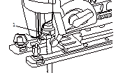  Рис. 3. Замена пилки | - Отключите лобзик от сети электропитания  - Поверните замок держателя пилки (1, рис. 3) до упора и удерживайте его.  - Вставьте пилку в держатель, убедитесь, что зубья пилки направлены вперед  - Отпустите замок держателя (1, рис.3), он вернется в исходное положение автоматически.

Внимание! Для данной модели лобзика разрешено использовать пильные полотна ТОЛЬКО с Т-образным хвостовиком, как показано на рис. 4.

Рис. 4. Пильное полотно

Регулировка угла наклона подошвы:

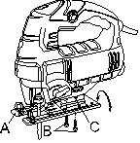  Рис. 5. Регулировка угла подошвы | Подошва электрического лобзика может регулироваться в диапазоне 0‒45º как влево, так и вправо (рис. 5).  Ослабьте болты В (рис. 5) на нижней части основания с помощью шестигранного ключа. Наклоняйте подошву, пока не получите необходимый угол наклона. V-образная канавка корпуса показывает угол наклона подошвы. Закрутите болты В (рис. 5) для фиксации основания.

Техническое обслуживание оборудования
Вы приобрели долговечный и надёжный электрический лобзик. Правильное использование и регулярное техническое обслуживание продлевают срок службы изделия.
- Регулярно очищайте вентиляционные отверстия на корпусе от грязи и пыли. Для трудноудаляемых загрязнений используйте мягкую ткань, смоченную в мыльной воде.
- Регулярно протирайте корпусные детали мягкой хлопчатобумажной тряпкой.
- Запрещается использовать различные виды растворителей для очистки дрели, поскольку они могут повредить пластмассовые детали инструмента
- Используйте только рекомендованные дилером запасные части, насадки и аксессуары. Применение неоригинальных запасных частей может привести к поломке инструмента
- В случае поломки обращайтесь в авторизованный сервисный центр. Заниматься ремонтом должны только сертифицированные специалисты.

Гарантийное обслуживание
На электрические инструменты распространяется гарантия согласно сроку, указанному в гарантийном талоне.
Вы можете ознакомиться с правилами гарантийного обслуживания в гарантийном талоне.
Срок службы составляет 3 года с даты производства.
Изготовлено в КНР.
Дата изготовления указана на упаковке.

ВНИМАНИЕ!

Отсутствие гарантийного талона и серийного номера на инструменте исключает возможность его гарантийного ремонта!

HansKönner - электроинструмент, который совместил технологии немецких дизайнерских и инженерных бюро и опыт эксплуатации российских производителей инструмента. Производится под технологическим контролем немецких инженеров с соблюдением стандартов качества Евросоюза.
Инструмент проходит тройной контроль: тестирование опытных образцов, тестирование партии на качество сборки в процессе производства, выборочное тестирование готовой партии. Каждая единица электроинструмента проходит приемо-сдаточные испытания: проверку на электробезопасность, проверку крутящего момента и корректность работы переключателей.
В инструменте используются комплектующие ведущих производителей. Запасные части есть в наличии в авторизованных сервисных центрах.
HansKönner - инструмент для тех, кто ожидает большего.
Надежно. Профессионально.

